PEMBUKAAN ACARA LOMBA PEKERJA KONSTRUKSI TINGKAT DAERAH SE PROVINSI JAMBI TAHUN 2020

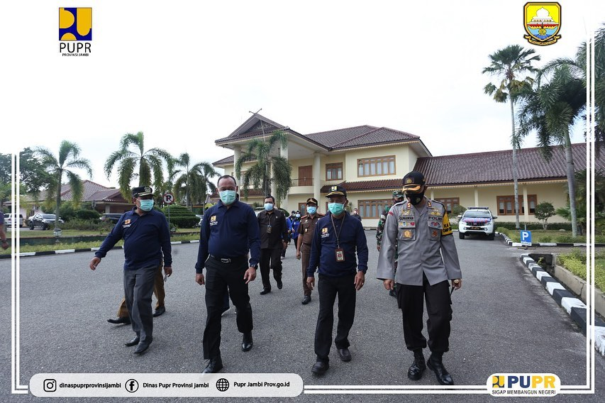
Pada Hari senin kemarin pada tanggal 16 November 2020 bertempat di Auditorium kediaman Bupati Tebo, dilakukan acara pembukaan Lomba Pekerja Konstruksi tingkat Daerah se-Provinsi Jambi tahun 2020. Diikuti oleh 11 kab/kota, dan sebagai tuan rumah kali ini adalah Kab. Tebo. Turut hadir dalam acara pembukaan Bapak Asisten 2 mewakil Bapak Gubernur dan Bapak Bupati, Wakil Bupati serta unsur Forkopimda Kab. Tebo. Dalam sambutannya, Bapak Kepala Dinas selaku Ketua pelaksana menyampaikan, bahwa hingga tahun ini sudah sebanyak 1300 tenaga terampil/tukang yang telah bersertifikasi. Ini berguna untuk meningkatkan kompetensi masing2 agar dapat tetap bersaing. Selain itu dalam perlombaan kali ini ada yg sedikit berbeda, seluruh peserta kita minta untuk membangun sebuah kamar mandi/WC di ruang publik dan sekolah. Nantinya bangunan tersebut akan dihibahkan, “Jadi selain kita mencetak dan menghasilkan tukang yang berkompeten, kegiatan ini pun dapat langsung dirasakan manfaatnya oleh masyarakat” tutupnya.

